Teste de Avaliação 3 Físico-Química – 9.° Ano
Escola____________________________________________________ Data ____–____ –____
Nome _____________________________________________________ N.º____ Turma ______
Professor _________________ Classificação ________________ Duração: 45/ 50 min

Fig

GRUPO I
- Na figura estão representadas todas as forças que atuam sobre um automóvel, de massa 1200 kg, que se move sobre uma superfície horizontal, sem atrito, a uma velocidade de 90 km/h, quando colide frontalmente com um obstáculo, acabando por parar.
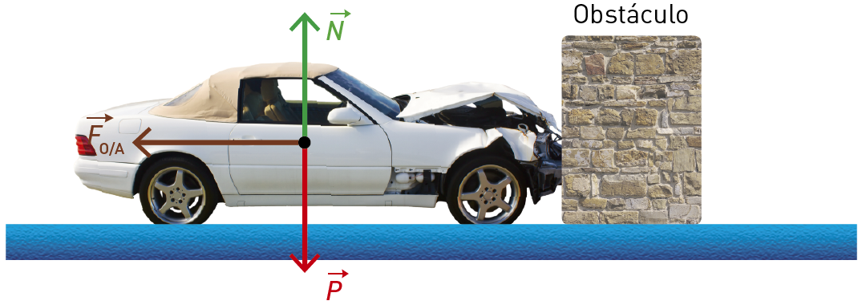
  - Quais são as forças que atuam no automóvel?

____________________________________________________________________________________________________________________________________________________________________________________________________________________________________________________________________________________________________________________________________________

  - Se durante a colisão a força que o obstáculo exerce sobre o automóvel se mantiver constante, é válida a expressão:

- $F_{O/A}=m×\frac{∆x}{∆t}$
- $F_{O/A}=m×\frac{∆v}{∆t}$
- $\frac{∆v}{∆t}=m×F_{O/A}$
- $\frac{∆v}{∆t}=m×\frac{∆x}{∆t}$

  - Considera as afirmações seguintes.

- Uma das forças que atuam durante a colisão é a força que o obstáculo exerce sobre o automóvel.
- A força que o automóvel exerce sobre o obstáculo, o peso do automóvel e a reação normal do plano têm ponto de aplicação no automóvel.
- A força que o automóvel exerce sobre o obstáculo e a força que o obstáculo exerce sobre o automóvel constituem um par ação-reação.
- A força que o obstáculo exerce sobre o automóvel é tanto maior quanto maior for o obstáculo.

Seleciona a opção correta
- As afirmações I, II, III são verdadeiras.
- As afirmações III e IV são verdadeiras.
- As afirmações II e IV são falsas.
- Só a afirmação IV é falsa.

  - Determina o valor da força que o obstáculo exerce sobre o automóvel no caso de o intervalo de tempo que dura a colisão ser de 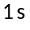.
Apresenta todas as etapas de resolução.

- Antes de colidir com o obstáculo, o automóvel tinha ultrapassado um camião de massa 6000 kg que se deslocava a uma velocidade de 10 m/s.
Qual dos veículos possuía maior energia cinética no instante em que foi feita a ultrapassagem?
Apresenta todas as etapas de resolução.

GRUPO II
Uma esfera maciça de alumínio, com 1,35 kg de massa e 0,50 dm³ de volume, foi completamente mergulhada num recipiente com etanol, cuja densidade, a 20 °C, é de 0,79 kg/dm³ ($g=10 m/s^{2}$).
- Determina o valor da força de impulsão a que a esfera de alumínio fica sujeita quando está totalmente mergulhada no etanol.
Apresenta todas as etapas de resolução.

- Seleciona a opção que completa corretamente a frase.

“A esfera de alumínio ficaria sujeita a uma força de impulsão de 0,988 N se apenas ____________ do seu volume estivesse mergulhado no etanol.”
- … metade
- … dois terços
- … um quarto
- … um terço

- Completa o texto com uma das opções apresentadas entre parênteses.

“Devido à força de impulsão, o valor _________ (da massa/do peso) da esfera de alumínio parece ________________ (diminuir/aumentar) quando mergulhada no etanol, pois a força de impulsão atua sobre os corpos _______________ (horizontalmente/verticalmente) de __________ (baixo/cima) para ______________ (baixo/cima).”

- Considera as afirmações seguintes:

- Um fluido é um material que flui, podendo ser um sólido ou um líquido.
- O valor da força de impulsão que atua na esfera de alumínio depende da massa volúmica do etanol e do volume de etanol que é deslocado pela esfera de alumínio.
- Se a esfera de alumínio tivesse caído num recipiente com glicerina, cuja densidade, a 20 °C, é de 1,22 kg/dm³, ficava sujeita a uma menor força de impulsão.
- A força de impulsão qua atua na esfera não depende do material de que é feita a esfera; depende apenas do seu volume.
Seleciona a opção correta
(A) Todas as afirmações são verdadeiras.
(B) Só a afirmação II é verdadeira.
(C) As afirmações I, III e IV são verdadeiras.
(D) Todas as afirmações são falsas.

GRUPO III
- Considera o circuito elétrico representado na figura, no qual as lâmpadas L₁, L₂ e L₃ são todas iguais, com uma resistência elétrica de 1,5 Ω.

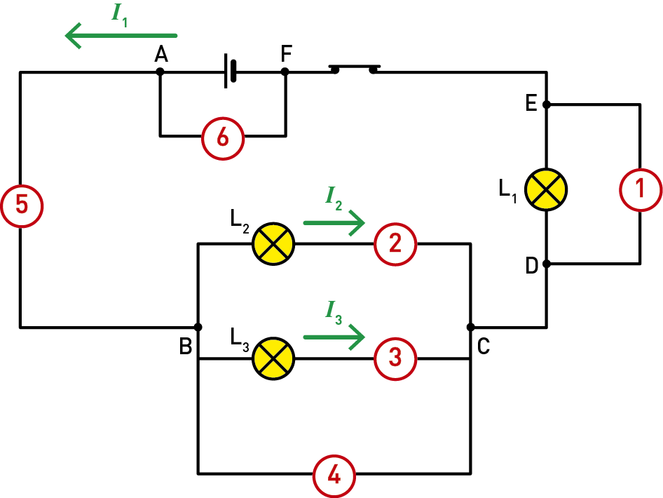

  - Por observação da figura, podes concluir que os aparelhos de medida…
- … 1, 4 e 5 são amperímetros.
- … 1, 4, 5 e 6 são voltímetros.
- … 2, 3 e 5 são amperímetros e 1, 4 e 6 são voltímetros.
- … 2, 3 e 6 são voltímetros.

Seleciona a opção correta.

  - Indica se são verdadeiras (V) ou falsas (F) as afirmações seguintes.

- Se a tensão elétrica nos terminais da pilha for de 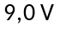e a corrente elétrica na lâmpada L₂ for de 2,0 A, a tensão elétrica nos terminais da lâmpada L₁ é de 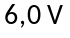.
- Se a tensão elétrica nos terminais da lâmpada L₂ for de 3,0 V, a tensão elétrica nos terminais da lâmpada L₃ também é de 3,0 V.

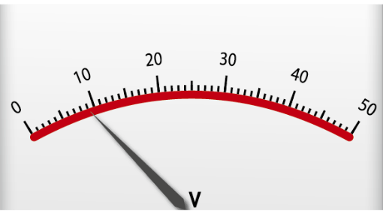
  - Na figura podes ver a escala de um voltímetro analógico utilizado no circuito elétrico.

Seleciona a opção correta que completa a frase.
“O alcance deste voltímetro é de ___________, o valor da menor divisão da escala é de ___________ e o valor da tensão elétrica medida é de ____________”
- 1 V; 50 V; 10 V
- 1 V; 50 V; 9 V
- 50 V; 1 V; 10 V
- 50 V; 1V; 9,0 V

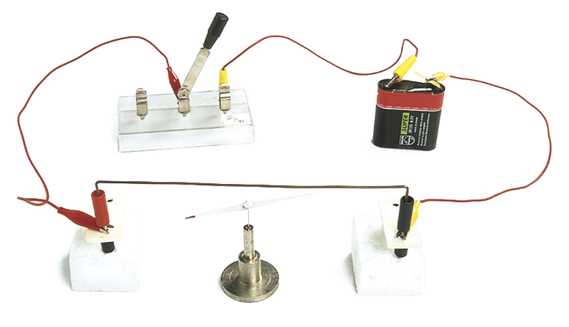
- A corrente elétrica, ao percorrer um condutor, pode produzir diversos efeitos, tais como: efeito térmico, efeito químico e efeito magnético. Observa a figura onde se mostra um destes efeitos.

  - Seleciona a opção que indica o efeito da corrente elétrica que se pretende evidenciar na figura.
- Efeito térmico
- Efeito químico
- Efeito magnético
- Efeito luminoso

  - Classifica de verdadeira (V) ou falsa (F) cada uma das seguintes afirmações.
- Uma das aplicações do efeito químico da corrente elétrica é na cromagem de peças de automóvel.
- Os eletroímanes são exemplos de uma aplicação do efeito térmico da corrente elétrica.
- O efeito térmico da corrente elétrica está associado ao arrefecimento de um condutor devido à passagem da corrente elétrica.
- O efeito térmico da corrente elétrica manifesta-se em todos os aparelhos elétricos devido à sua resistência elétrica.
- O efeito Joule está associado ao efeito químico da corrente elétrica.

  - O efeito térmico da corrente elétrica é utilizado em aparelhos elétricos como, por exemplo, nos de ferros de engomar.
Um ferro elétrico de engomar, de potência 2,0 kW, funcionou durante 1,5 h. A energia elétrica consumida pelo ferro elétrico foi de…
- …3,0 J.
- … 3,0 kW h.
- … 3000 J.
- … 3000 kW h.
FIM

COTAÇÕES

GRUPO I |  |  |  |  | GRUPO II |  |  |  | GRUPO III |  |  |  |  |  | TOTAL  (pontos
1.1 | 1.2 | 1.3 | 1.4 | 2. | 1. | 2. | 3. | 4. | 1.1 | 1.2 | 1.3 | 2.1 | 2.2 | 2.3 | TOTAL  (pontos
5 | 5 | 5 | 15 | 10 | 15 | 5 | 5 | 5 | 5 | 5 | 5 | 5 | 5 | 5 | 100

